|  |
| --- |
| πανεπιστημιο δυτικης μακεδονιασ |
| Αρχιτεκτονική Υπολογιστών |
|  |
| Εργασία με θέμα την υλοποίηση του παιχνιδιού Simon Says |

|  |
| --- |
| **Στέλα Κούρτογλου 481** |
| **Άννα Ντάγιου 432** |

|  |
| --- |
|  |

**Εξάμηνο 3ο**

**Eισαγωγή**

Το παιχνίδι Simon Says είναι ένα κλασσικό παιχνίδι μνήμης στο οποίο καλείσε να κάνεις αυτό που σου λέει ο Simon. Ο Simon δεν είναι τίποτα άλλο από τέσσερα χρώματα τα οποία ανάβουν με τυχαία σειρά και ο παίχτης θα πρέπει να επαληθεύσει αυτή την αλληλουχία χρωμάτων. Ανάλογα με τον αριθμό του γύρου που παίζεις εμφανίζονται και το ανάλογο πλήθος χρωμάτων. Στο πρώτο γύρο ανάβει ένα χρώμα, στο δεύτερο δύο κ.ο.κ.

Η υλοποίηση αυτού του παιχνιδιού σε assembly x86 είναι λίγο διαφορετική. Δεν έχουμε το ίδιο γραφικό περιβάλλον και τα χρώματα αντικαθιστώνται από 4 γράμματα (q,w,e,r). Ο παίχτης αρχικά έχει την δυνατότητα να επιλέξει τους γύρους που θέλει να παίξει. Στη συνέχεια του εμφανίζεται μια αλληλουχία τυχαίων γραμμάτων την οποία θα πρέπει να επαληθέψει για να συνεχίσει στον επόμενο γύρο. Ο παίχτης κερδίζει όταν έχει ολοκληρώσει όλους τους γύρους που επίλεξε με επιτυχία και χάνει όταν δεν έχει απομνημονεύσει την σειρά των γραμμάτων.

**Περιγραφή αλγορίθμου**

**Περιγραφή κύριου κώδικα**

Για την υλοποίηση της άσκησης χρησιμοποιήθηκαν συναρτήσεις οι οποίες κλήθηκαν στο κύριο κώδικα. Αρχικά πραγματοποιείται η κλήση της συνάρτησης inputrounds στην οποία ο χρήστης εισάγει τους γύρους που θέλει να παίξει. Έπειτα καλείται η συνάρτηση rounds η οποία εξάγει σε ένα καταχωρητή τους συνολικούς γύρους του παιχνιδιού. Μετά την κλήση των δυο αυτών συναρτήσεων εισάγονται οι γύροι σε μια ετικέτα μνήμης. Με την κλήση της συνάρτησης random_command δημιουργούνται τυχαία χρώματα τα οποία εισάγονται στον πίνακα “pinakas”. Στην συνέχεια εμφανίζονται όλα τα δυνατά χρώματα που μπορούν να ζητηθούν για επαλήθευση από τον παίκτη και μηδενίζεται ένας καταχωρητής ο οποίος χρησιμοποιείται σαν μετρητής των γύρων άρα και των χρωμάτων που πρέπει να εμφανιστούν σε κάθε γύρο. Με την πρώτη είσοδο στο loop AGAIN1 ξεκινά ο πρώτος γύρος όπου γίνεται γνωστό στον παίκτη ο γύρος που παίζει με την εμφάνιση μηνύματος «Round: » και την κλήση της συνάρτησης showrounds η οποία εμφανίζει το αριθμό του τρέχοντος γύρου. Παρακάτω υπάρχει το εμφωλευμένο loop AGAIN2 στο οποίο γίνεται η εμφάνιση των τυχαίων χρωμάτων στον παίκτη με την βοήθεια της ετικέτας διεύθυνσης xromata η οποία μεταφέρει τον δείκτη της θέσης του πίνακα που θέλουμε να εμφανίσουμε και με την κλήση της συνάρτησης appearcolor η οποία εμφανίζει ένα χρώμα την φορά.

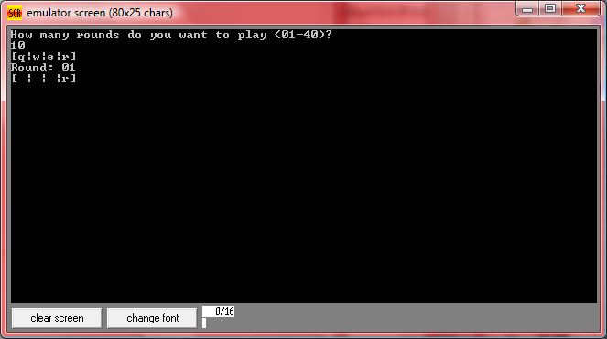

Μετά τον καθαρισμό της οθόνης που πραγματοποιείται με την συνάρτηση CLEAR φτάνουμε στο σημείο όπου ζητείται από τον παίκτη να επαληθέψει τα χρώματα που έχουν εμφανιστεί προ λίγου. Αυτό γίνεται με την είσοδο στο loop AGAIN3 στο οποίο ο παίκτης πρέπει να επαληθέψει το πρώτο χρώμα, το δεύτερο κ.ο.κ. Με την συνάρτηση input συγκρίνουμε το χρώμα που εισήγαγε ο παίκτης με αυτό που υπάρχει στον πίνακα των τυχαίων χρωμάτων.

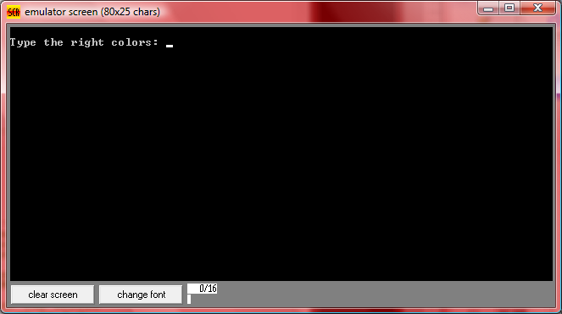

Στην συνέχεια ελέγχεται εάν ο γύρος που έχει παιχτεί είναι ο τελευταίος. Εάν όντως είναι εμφανίζεται στον παίκτη το μήνυμα νίκης «Congratulations!You win!», αλλιώς εμφανίζεται στον παίκτη ο επόμενος γύρος με το μήνυμα «Ok, Entering Round» ,με την κλήση της συνάρτησης showrounds και τον καθαρισμό της οθόνης.

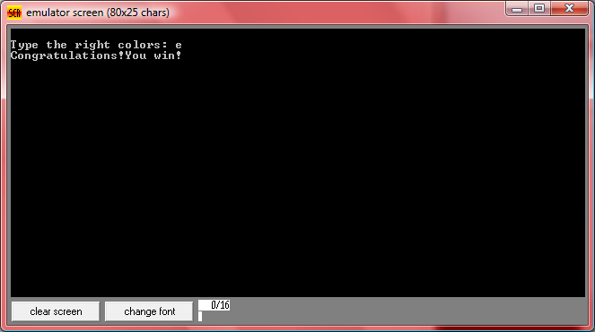

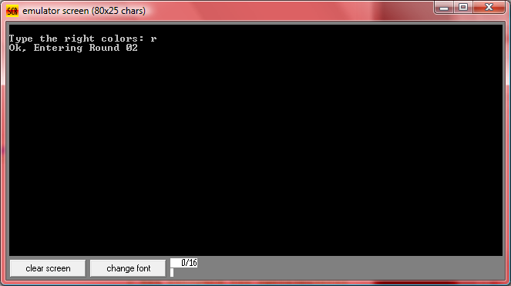

Τέλος στην περίπτωση που ο παίκτης έχει κάνει κάποιο λάθος πηγαίνουμε στην ετικέτα κώδικα lathos όπου εμφανίζεται στον παίκτη το μήνυμα ήττας «Failed at Round». Στη συνέχεια στο κύριο κομμάτι του κώδικα εμφανίζεται και ο γύρος στον οποίο έχασε.

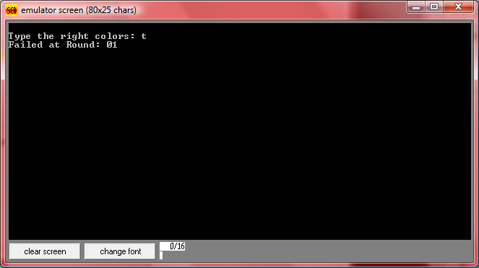

**Περιγραφή συναρτήσεων**

Όλες οι συναρτήσεις είναι διαφανείς εκτός από την round στην οποία δεν γίνεται push και pop ο καταχωρητής CX οπού είναι αποθηκευμένοι οι γύροι.

**Inputrounds:** Σε αυτή τη συνάρτηση ελέγχεται η εγκυρότητα των γύρων που εισάγει ο παίχτης. Αρχικά γίνεται η εκτύπωση του μηνύματος που ζητά από το παίχτη τους γύρους που θέλει να παίξει. Η μονάδα του αριθμού των γύρων αποθηκεύεται στο πίνακα rounds με θέση 1 και η δεκάδα στη θέση 0. Ελέγχεται αντίστοιχα εάν η μονάδα βρίσκεται στα έγκυρα πλαίσια από 0 ως 9 και η δεκάδα από 0 ως 4.

**round:**  Αυτή η συνάρτηση μεταφέρει τον αριθμό των γύρων που βρίσκεται χωρισμένος στις 2 θέσεις του πίνακα rounds σε ένα καταχωρητή μετατρέποντάς τον.

**random_command:** Είναι η συνάρτηση με την οποία γίνεται η τυχαία δημιουργία διψήφιων δυαδικών αριθμών οι οποίοι αντιστοιχούν σε χρώματα, και αποθηκεύονται στο πίνακα “pinakas”. Δημιουργούνται τόσοι αριθμοί όσοι και οι γύροι του παιχνιδιού.

**showrounds:** Με τη συνάρτηση αυτή εκτυπώνεται ο διψήφιος δεκαδικός αριθμός των γύρων. Όπως γνωρίζουμε δεν μπορούμε να εκτυπώσουμε απευθείας ένα διψήφιο αλλά θα πρέπει να χωρίσουμε τις μονάδες από τις δεκάδες για την εμφάνιση του στην οθόνη.

**appear_color:** Η συνάρτηση αυτή εκτυπώνει το τυχαίο χρώμα που προέρχεται από τον πίνακα “pinakas”. Στην ουσία ανάλογα με τον δυαδικό αριθμό που βρίσκεται στον πίνακα “pinakas” εμφανίζει και το κατάλληλο χρώμα.

**CLEAR:** Είναι η συνάρτηση με την οποία καθαρίζεται η οθόνη και μετακινείται ο κέρσορας στην αρχή της οθόνης. Με αυτόν τον εξασκείται η μνήμη.

**input:** Σε αυτή την συνάρτηση γίνεται η εισαγωγή του χρώματος από τον χρήστη και η σύγκριση του με αυτόν που υπάρχει στον πίνακα. Ο πίνακας όμως περιέχει διψήφιους δυαδικούς αριθμούς και στον καταχωρητή που εισάγει ο χρήστης υπάρχει δεκαεξαδικός αριθμός. Γι ‘αυτό το λόγο η συνάρτηση αποκωδικοποιεί τον αριθμό που βρίσκεται στον πίνακα στον αντίστοιχο δεκαεξαδικό συμφώνα με τους ascii codes και το συγκρίνει. Εάν είναι διαφορετικοί δηλαδή ο χρήστης έχει πληκτρολογήσει το λάθος χρώμα του εμφανίζεται το μήνυμα "Failed at Round: " και εισάγεται στην ετικέτα διεύθυνσης “command” ο αριθμός 1 για να γνωρίζουμε στον κύριο κώδικα εάν ο χρήστης επαλήθευσε το σωστό χρώμα. Εάν είναι ίσοι η ετικέτα μνήμης διατηρεί την αρχική της τιμή η οποία ισούται με 0 και έτσι στο κύριο κομμάτι του κώδικα γνωρίζουμε ότι ο χρήστης θυμάται τα χρώματα.

**Περιγραφή Data segment**

Το τμήμα των δεδομένων περιέχει 14 ετικέτες διευθύνσεων μεταβλητών (VAR).

**askforroundsmsg:**  Είναι η ετικέτα στην οποία περιέχεται το μήνυμα «How many rounds do you want to play (01-40)?» και ζητά από τον παίκτη να εισάγει τους γύρους που θέλει να παίξει.

**askforcolorsmsg :** Είναι η ετικέτα στην οποία περιέχεται το μήνυμα «Type the right colors:» και ζητά από τον παίκτη να εισάγει τα σωστή αλληλουχία χρωμάτων.

**failmsg :** Είναι η ετικέτα στην οποία περιέχεται το μήνυμα «Failed at Round:» και γνωστοποιεί στον παίκτη ότι έχει χάσει. Μετά την εμφάνιση της εμφανίζεται και ο γύρος στον οποίο ο παίκτης έχει κάνει το λάθος.

**entermsg:** Είναι η ετικέτα στην οποια περιεχεται το μηνυμα «Ok, Entering Round » και ενημερωνει τον παικτη ότι συνεχιζει στον επομενο γυρο. Εφοσον εμφανιστει το μήνυμα τυπώνεται και ο επόμενος γύρος.

**winmsg :** Είναι η ετικέτα στην οποία περιέχεται το μήνυμα «Congratulations!You win!» και γνωστοποιεί στον παίκτη ότι έχει κερδίσει.

**msgforrounds:** Είναι η ετικέτα στην οποία περιέχεται το μήνυμα «Round: » και δείχνει στον παίκτη ότι σε ποιο γύρο παίζει. Εφόσον εμφανιστεί το μήνυμα τυπώνεται και ο γύρος.

**Seira:** Είναι ετικέτα μνήμης που αλλάζει σειρά.

**dekada :** Είναι η ετικέτα που χρησιμοποιείται για την αποθήκευση της δεκάδας οποιοδήποτε αριθμού προς εκτύπωση.

**monada :** Είναι η ετικέτα που χρησιμοποιείται για την αποθήκευση της μονάδας οποιοδήποτε αριθμού προς εκτύπωση.

**gyroi :** Είναι η ετικέτα στην οποία αποθηκεύονται οι γύροι που έχει πληκτρολογήσει ο παίκτης.

**command:** Είναι η ετικέτα που χρησιμοποιείται σαν λογική μεταβλητή για να γνωρίζουμε στο κύριο κομμάτι του κώδικα εάν ο παίκτης έχει κάνει κάποιο λάθος. Όταν ισούται με 0 ο χρήστης δεν έχει κάνει λάθος ενώ όταν ισούται με 1 ο χρήστης έχει κάνει λάθος στην επαλήθευση των χρωμάτων.

**xromata:** Είναι η ετικέτα που χρησιμοποιείται για να μεταφέρουμε τον αριθμό που χρειαζόμαστε για την διευθυνσιοδότηση του πίνακα pinakas στις συναρτήσεις.

**rounds:** Είναι ένας πινάκας 2 θέσεων ο που αποθηκεύονται γύροι που θέλει να παίξει ο παίχτης. Στην 1η θέση του αποθηκεύεται η δεκάδα και στην 2η θέση του η μονάδα.

**pinakas:** Είναι ένας πινάκας στον οποίο αποθηκεύονται τα τυχαία χρώματα(4 διψήφιοι δυαδικοί αριθμοί ) που δημιουργούνται στην συνάρτηση random_command.

**Δείκτες απόδοσης**

Το τμήμα του data segment καταλαμβάνει 165 bytes.

Το τμήμα του κώδικα καταλαμβάνει 862 bytes.

**Προβλήματα**

Κατά τη διάρκεια δημιουργίας του κώδικα παρατηρήθηκε ότι μετά την εμφάνιση του χρώματος που ζητείται από τον παίχτη, το μήνυμα «Τype the right colors» αλλοιωνόταν.

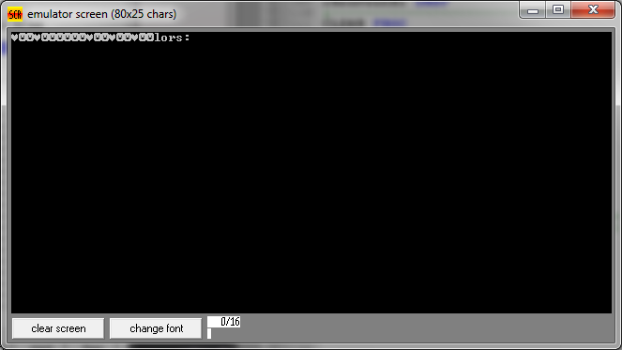

Αυτό γινόταν γιατί στο data segmentείχαμε τις εξής δηλώσεις ετικετών διεύθυνσης :

pinakas db 40 dup<0>

askforcolorsmsg db 10,13,"Type the right colors: ","$"

Έτσι δημιουργείται ένα buffer overflow και τα δεδομένα που εισάγονται στον πίνακα «pinakas» και τον έχουν γεμίσει, γράφονται και στο μήνυμα.

Γι ‘αυτό βάλαμε τα μηνύματα στην αρχή του data segment και τους πίνακες στο τέλος του data segment . Παράλληλα μεγαλώσαμε και το μέγεθος του πίνακα για να ελαχιστοποιήσουμε τις πιθανότητες λάθους.